附件二：

2025年秋季全国磨料磨具行业信息交流会
预 约 单
类别 | 联合主办 | 协办 | 赞助 | 代表名册  彩页 | 拱门 | 道旗 | 会议日程背面彩页 | 报到处  喷绘 | 会议室门口  立屏
金额 | 50000元 | 30000元 | 15000元 | 2000元起  封二、三6000元  封底10000元 | 6000/  8000元 | 1500元/  4面 | 5000元 | 8000元 | 1000元

预定类别：__________________________________________________
预定单位：__________________________________________________
联系人：_____________ 手机：________________
电子信箱：___________________________

汇款地址：
账户名：中国机床工具工业协会
开户行：北京银行白云支行
账 号：01090507200120112005864
汇款用途：磨料磨具会务费

为了及时安排贵企业的宣传推广计划，请有意向企业将预约单在9月1日前返回。
电 话： 15939026002 13938589466
传 真： 0371—67121073
邮 箱: caaorg@china.com

部分广告图例：
1、拱门 2、道旗
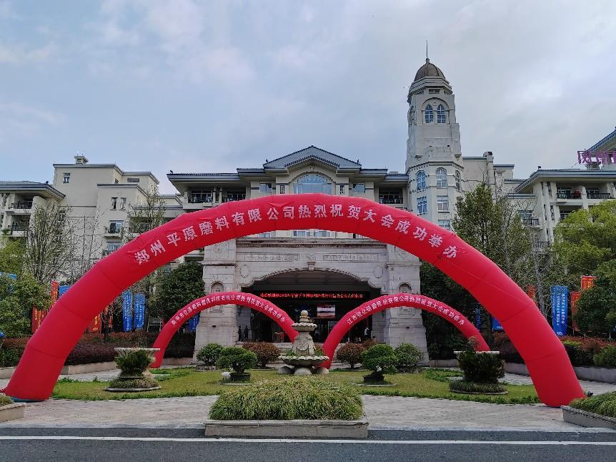
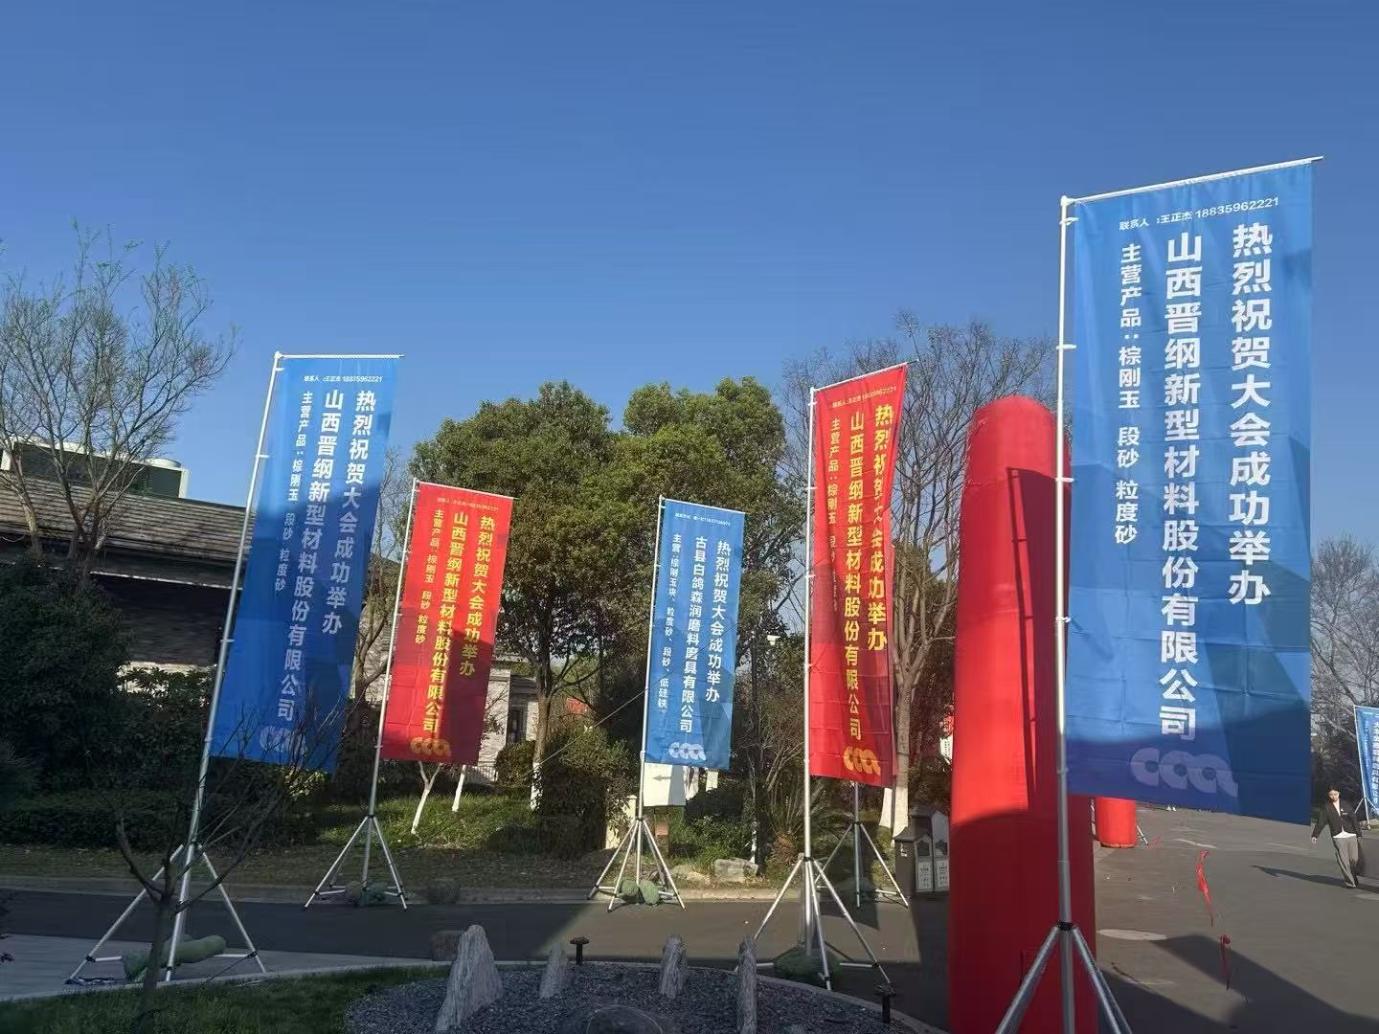

3、代表名册 4、立屏
